
แผนการจัดการเรียนรู้ที่ 7

การพิจารณาเส้นขนานโดยอาศัยผลบวกของมุมภายใน

ที่อยู่บนข้างเดียวกันของเส้นตัดเป็น 180 องศา : 2

4

ชั้นประถมศึกษาปีที่ 6 เวลา 1 ชั่วโมง

เส้นขนาน

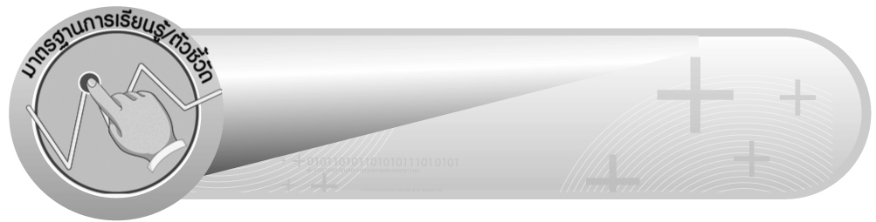
มาตรฐานการเรียนรู้/ตัวชี้วัด

มาตรฐานการเรียนรู้
มาตรฐาน ค 3.1 อธิบายและวิเคราะห์รูปเรขาคณิตสองมิติและสามมิติ
ตัวชี้วัด
ค 3.1 ป.6/3 บอกได้ว่าเส้นตรงคู่ใดขนานกัน
มาตรฐานการเรียนรู้
มาตรฐาน ค 6.1 มีความสามารถในการแก้ปัญหา การให้เหตุผล การสื่อสาร การสื่อความหมาย
ทางคณิตศาสตร์ และการนำเสนอ การเชื่อมโยงความรู้ต่าง ๆ ทางคณิตศาสตร์
และเชื่อมโยงคณิตศาสตร์กับศาสตร์อื่น ๆ และมีความคิดริเริ่มสร้างสรรค์
ตัวชี้วัด
ค 6.1 ป.6/1 , ป.6/2 , ป.6/3 , ป.6/4 , ป.6/5
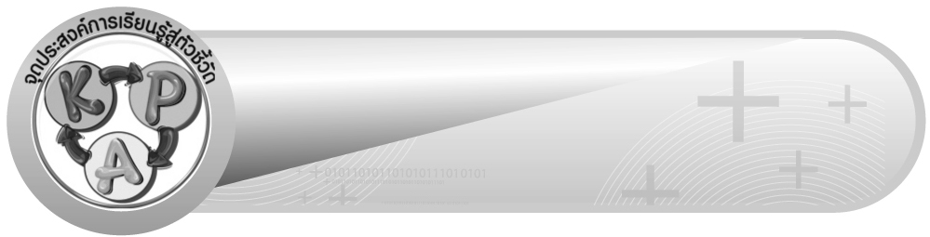
จุดประสงค์การเรียนรู้สู่ตัวชี้วัด

1. อธิบายคุณสมบัติขนาดของมุมภายในที่อยู่บนข้างเดียวกันของเส้นตัดรวมกันได้ 180 องศา เพื่อบอกว่าเส้นตรงคู่ใดขนานกัน (K)
2. ใช้คุณสมบัติขนาดของมุมภายในที่อยู่บนข้างเดียวกันของเส้นตัดรวมกันได้ 180 องศา เพื่อบอกว่าเส้นตรงคู่ใดขนานกัน (P)
3. เห็นคุณค่าของการนำความรู้เรื่อง การพิจารณาเส้นขนานโดยอาศัยผลบวกของมุมภายใน ที่อยู่บนข้างเดียวกันของเส้นตัดเป็น 180 องศา ไปใช้ในชีวิตประจำวัน (A)


สาระสำคัญ

เราสามารถนำความรู้เรื่อง การพิจารณาเส้นขนานโดยอาศัยผลบวกของมุมภายในที่อยู่บนข้างเดียวกันของเส้นตัดเป็น 180 องศา ไปใช้ในการเรียนคณิตศาสตร์ขั้นสูงต่อไป

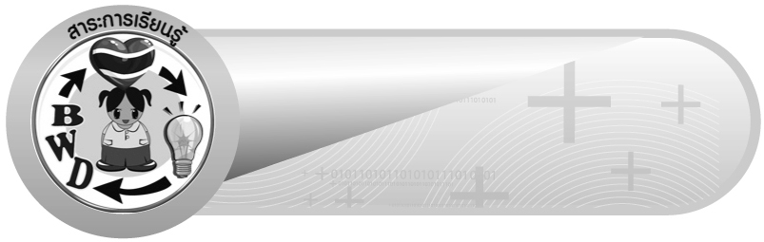
สาระการเรียนรู้

การพิจารณาเส้นขนานโดยอาศัยผลบวกของมุมภายในที่อยู่บนข้างเดียวกันของเส้นตัดเป็น 180 องศา

คุณลักษณะอันพึงประสงค์
ใฝ่เรียนรู้
ตัวชี้วัดที่ 4.1 ตั้งใจ เพียรพยายามในการเรียนและเข้าร่วมกิจกรรมการเรียนรู้

สมรรถนะสำคัญของผู้เรียน
1. ความสามารถในการสื่อสาร
2. ความสามารถในการคิด
- การคิดวิเคราะห์
- การจัดระบบความคิดเป็นแผนภาพ
3. ความสามารถในการแก้ปัญหา
4. ความสามารถในการใช้ทักษะชีวิต

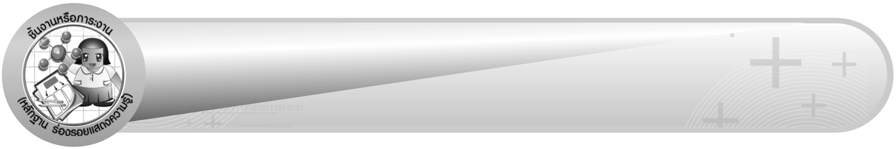
ชิ้นงานหรือภาระงาน (หลักฐาน ร่องรอยแสดงความรู้)

1. แผนภาพ การพิจารณาเส้นขนาน
2. ใบงานที่ 11 การพิจารณาเส้นขนานโดยอาศัยผลบวกของมุมภายในที่อยู่บนข้างเดียวกันของเส้นตัดเป็น 180 องศา

คำถามท้าทาย

นักเรียนคิดว่ามีวิธีใดอีกหรือไม่นอกจากการใช้ผลบวกของมุมภายในที่อยู่บนข้างเดียวกัน ของเส้นตัดเพื่อพิจารณาว่าเส้นตรงคู่นั้นขนานกันหรือไม่


การจัดกิจกรรมการเรียนรู้

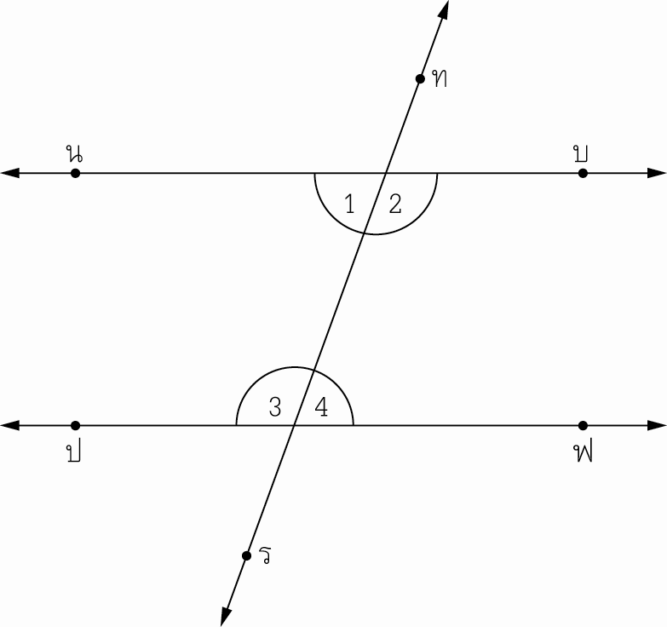
1. ครูติดบัตรภาพเส้นตรงเส้นหนึ่งตัดเส้นขนานคู่หนึ่งบนกระดาน จากนั้นให้ผู้แทนนักเรียน 2 คนออกมาช่วยกันเขียนชื่อเส้นตรง พร้อมทั้งใส่ตัวเลขกำกับมุมภายในและวัดขนาดของมุมภายในแต่ละมุม ดังตัวอย่าง
$\overset{}{1}$ = 70° $\overset{}{3}$ = 110°
$\overset{}{2}$ = 110° $\overset{}{4}$ = 70°

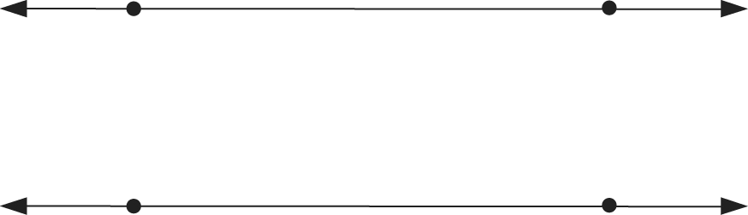
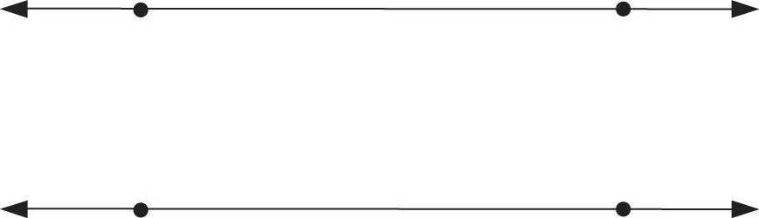
จากนั้นครูใช้คำถามกระตุ้นความคิดของนักเรียน ดังนี้
 เส้นตรงคู่ใดขนานกันและมีเส้นตรงใดเป็นเส้นตัด (นบ // ปฟ มี ทร เป็นเส้นตัด)
 มุมใดที่เป็นมุมภายในที่อยู่บนข้างเดียวกันของเส้นตัด ($\overset{}{1}$ และ $\overset{}{3}$, $\overset{}{2}$ และ $\overset{}{4}$)
 มุมภายในที่อยู่บนข้างเดียวกันของเส้นตัดรวมกันได้กี่องศา
($\overset{}{1}$ + $\overset{}{2}$ = 70° + 110° = 180°
$\overset{}{3}$ + $\overset{}{4}$ = 110° + 70° = 180°)
 นบ ขนานกับ ปฟ หรือไม่ เพราะอะไร (นบ ขนานกับ ปฟ เพราะมุมภายในที่อยู่
บนข้างเดียวกันของเส้นตัดรวมกันเท่ากับ 180 องศา)
ครูและนักเรียนร่วมกันตรวจสอบความถูกต้อง
2. ดำเนินกิจกรรมเหมือนข้อ 1 อีก 2-3 ครั้ง เพื่อเพิ่มพูนทักษะการพิจารณาเส้นขนาน โดยอาศัยผลบวกของมุมภายในที่อยู่บนข้างเดียวกันของเส้นตัด ดังตัวอย่าง
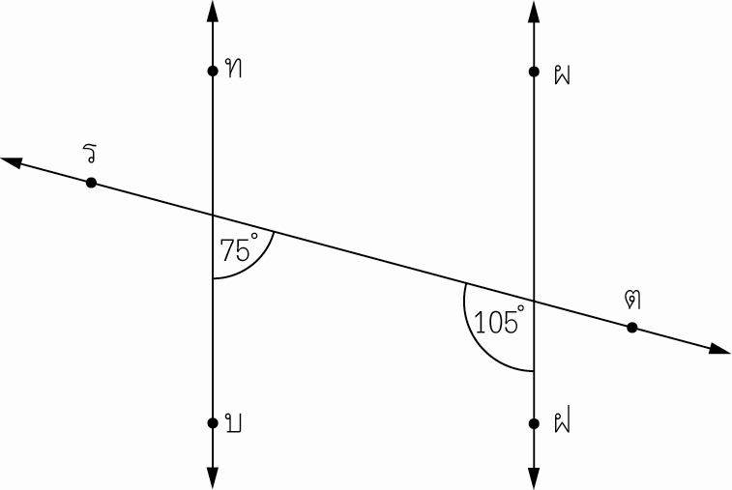
1) 2)
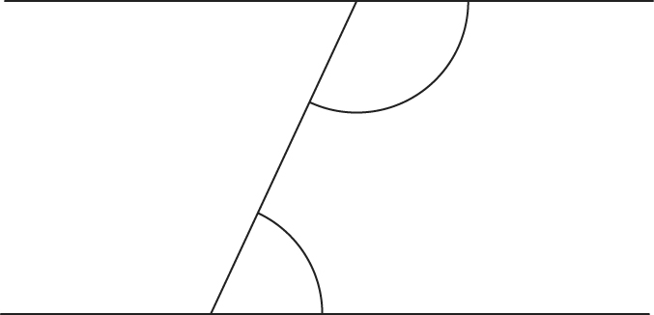

($\overline{\text{ชซ}}$ // $\overline{\text{จฉ}}$ เพราะมุมภายในที่อยู่
บนข้างเดียวกันของเส้นตัดรวมกันเท่ากับ
180 องศา)
($\vec{\text{ทบ}}$ // $\vec{\text{ผฝ}}$ เพราะมุมภายในที่อยู่
บนข้างเดียวกันของเส้นตัดรวมกันเท่ากับ
180 องศา)

ครูและนักเรียนร่วมกันตรวจสอบความถูกต้อง
3. ครูแบ่งนักเรียนออกเป็นกลุ่ม กลุ่มละ 3-4 คน แจกบัตรภาพให้นักเรียนกลุ่มละ 1 แผ่น ให้ช่วยกันพิจารณาว่าเส้นตรงคู่ใดขนานกันพร้อมทั้งให้เหตุผล จากนั้นให้ผู้แทนกลุ่มออกมานำเสนอหน้าชั้นเรียน ดังตัวอย่าง
$ข$$ก$${\text{45}}^{∘}$
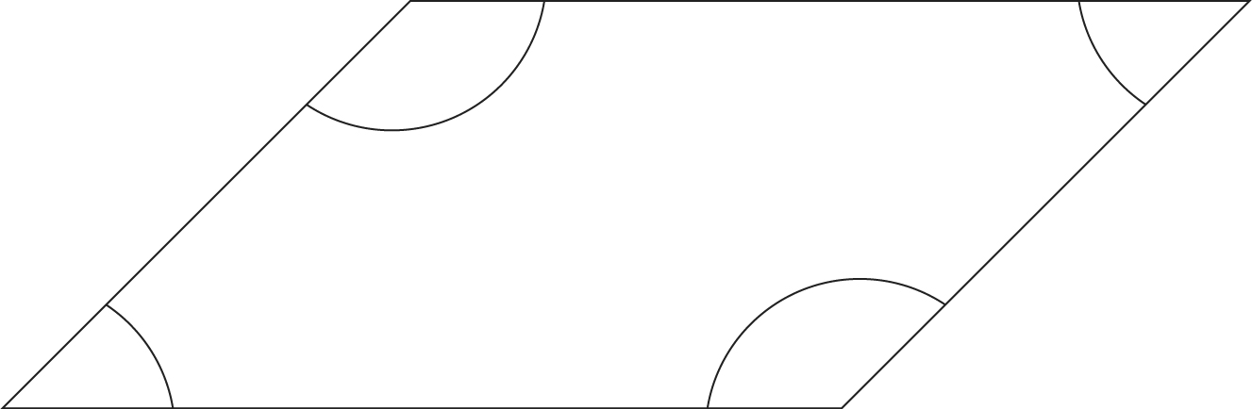${\text{135}}^{∘}$${\text{45}}^{∘}$${\text{135}}^{∘}$
$ง$$ค$
 $\overline{\text{กข}}$ ขนานกับ $\overline{\text{คง}}$ เพราะมุมภายในที่อยู่บนข้างเดียวกันของเส้นตัดรวมกันเท่ากับ 180°
 $\overline{\text{กค}}$ ขนานกับ $\overline{\text{ขง}}$ เพราะมุมภายในที่อยู่บนข้างเดียวกันของเส้นตัดรวมกันเท่ากับ 180°
ครูและนักเรียนร่วมกันตรวจสอบความถูกต้อง
4. นักเรียนและครูร่วมกันอภิปรายและสรุปว่า เมื่อเส้นตรงตัดเส้นขนานคู่หนึ่งแล้วทำให้มุมแย้งเท่ากัน หรือมุมภายในที่อยู่บนข้างเดียวกันของเส้นตัดรวมกันเท่ากับ 180 องศา จะสรุปได้ว่าเส้นตรงคู่นั้นขนานกัน
5. ให้นักเรียนร่วมกันแสดงความคิดเห็นว่า เราสามารถใช้วิธีใดบ้างที่จะบอกว่าเส้นตรงคู่หนึ่งขนานกันหรือไม่ ให้ผู้แทนนักเรียนออกมาเขียนคำตอบของเพื่อนเป็นแผนภาพความคิดบนกระดาน
ดังตัวอย่าง

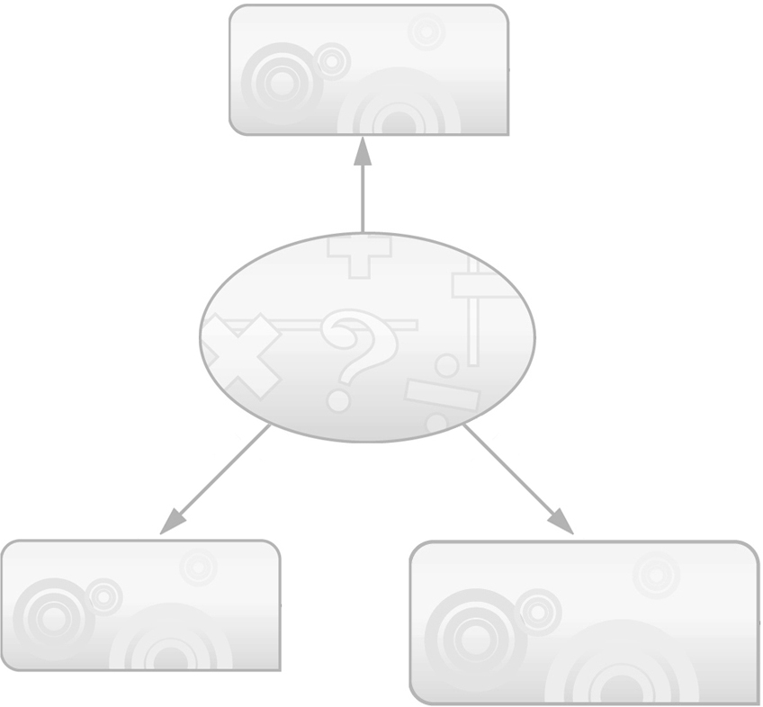
การอาศัยผลบวกของ มุมภายในที่อยู่บนข้างเดียวกันของเส้นตัดเป็น 180 องศา
การอาศัยมุมแย้งที่มีขนาดเท่ากัน
การวัดระยะห่างของเส้นตรง
การพิจารณา
เส้นขนาน
6. ให้นักเรียนและครูร่วมกันสรุปความรู้ ดังนี้
 เราสามารถนำความรู้เรื่อง การพิจารณาเส้นขนานโดยอาศัยผลบวกของมุมภายในที่อยู่บนข้างเดียวกันของเส้นตัดเป็น 180 องศา ไปใช้ในการเรียนคณิตศาสตร์ขั้นสูงต่อไป
7. ให้นักเรียนร่วมกันแสดงความคิดเห็น โดยครูถามคำถามท้าทาย ดังนี้
 นักเรียนคิดว่ามีวิธีใดอีกหรือไม่นอกจากการใช้ผลบวกของมุมภายในที่อยู่บนข้างเดียวกันของเส้นตัดเพื่อพิจารณาว่าเส้นตรงคู่นั้นขนานกันหรือไม่
8. ให้นักเรียนทำใบงานที่ 11 การพิจารณาเส้นขนานโดยอาศัยผลบวกของมุมภายใน ที่อยู่บนข้างเดียวกันของเส้นตัดเป็น 180 องศา จากนั้นร่วมกันอภิปรายว่าจะนำความรู้ไปใช้ได้อย่างไร (ใช้ในการเรียนคณิตศาสตร์ขั้นสูง)

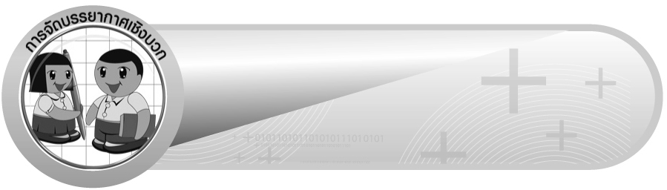
การจัดบรรยากาศเชิงบวก

ให้นักเรียนได้ร่วมกิจกรรมทั้งแบบเดี่ยวและแบบกลุ่ม สามารถตอบคำถามและพิจารณาเส้นขนานโดยใช้วิธีคิดของตนเองได้หลากหลายตามประสบการณ์โดยไม่ต้องกังวลว่าวิธีคิดที่ตนใช้จะผิด และมีการเสริมแรงโดยการให้คะแนนกลุ่ม


สื่อการเรียนรู้

1. บัตรภาพ
2. ใบงานที่ 11

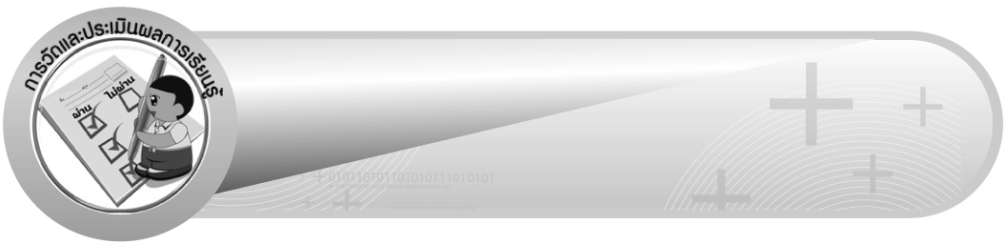
การวัดและประเมินผลการเรียนรู้

1. วิธีการวัดและประเมินผล
1.1 สังเกตพฤติกรรมของนักเรียนในการเข้าร่วมกิจกรรม
1.2 สังเกตพฤติกรรมของนักเรียนในการเข้าร่วมกิจกรรมกลุ่ม
1.3 ตรวจใบงานที่ 11
2. เครื่องมือ
2.1 แบบสังเกตพฤติกรรมการเข้าร่วมกิจกรรม
2.2 แบบสังเกตพฤติกรรมการเข้าร่วมกิจกรรมกลุ่ม
3. เกณฑ์การประเมิน
3.1 การประเมินพฤติกรรมการเข้าร่วมกิจกรรม
ผ่านตั้งแต่ 2 รายการ ถือว่า ผ่าน
ผ่าน 1 รายการ ถือว่า ไม่ผ่าน
3.2 การประเมินพฤติกรรมการเข้าร่วมกิจกรรมกลุ่ม
คะแนน 9-10 ระดับ ดีมาก
คะแนน 7-8 ระดับ ดี
คะแนน 5-6 ระดับ พอใช้
คะแนน 0-4 ระดับ ควรปรับปรุง

การประเมินผลตามสภาพจริง (Rubrics)

การประเมินใบงานนี้ให้ผู้สอนพิจารณาจากเกณฑ์การประเมินผลตามสภาพจริง (Rubrics)
เรื่อง การพิจารณาเส้นขนานโดยอาศัยผลบวกของมุมภายในที่อยู่บนข้างเดียวกันของเส้นตัดเป็น 180 องศา

เกณฑ์การประเมิน | ระดับคะแนน
เกณฑ์การประเมิน | 4 | 3 | 2 | 1
การพิจารณา เส้นขนาน โดยอาศัยผลบวกของมุมภายในที่อยู่บนข้างเดียวกันของเส้นตัดเป็น 180 องศา | ใช้คุณสมบัติขนาดของ มุมภายในที่อยู่บนข้างเดียวกันของเส้นตัดรวมกันได้ 180 องศา เพื่อบอกว่าเส้นตรงคู่นั้น จะขนานกัน ได้ถูกต้องทุกข้อด้วยตนเอง | ใช้คุณสมบัติขนาดของ มุมภายในที่อยู่บนข้างเดียวกันของเส้นตัดรวมกันได้ 180 องศา เพื่อบอกว่าเส้นตรงคู่นั้น จะขนานกัน ได้ถูกต้อง ด้วยตนเอง มีบางข้อที่ผิด แต่สามารถแก้ไข ได้ด้วยตนเอง | ใช้คุณสมบัติขนาดของ มุมภายในที่อยู่บนข้างเดียวกันของเส้นตัดรวมกันได้ 180 องศา เพื่อบอกว่าเส้นตรงคู่นั้น จะขนานกัน ได้ถูกต้อง ด้วยตนเอง มีบางข้อที่ผิด แต่เมื่อมีผู้แนะนำ  ก็สามารถแก้ไขได้ | ใช้คุณสมบัติขนาดของ มุมภายในที่อยู่บนข้างเดียวกันของเส้นตัดรวมกันได้ 180 องศา เพื่อบอกว่าเส้นตรงคู่นั้น จะขนานกัน ได้ถูกต้อง  แต่ต้องมีผู้แนะนำ ทุกข้อ


ข้อเสนอแนะของผู้บริหารสถานศึกษา

______________________________________________________________________________
______________________________________________________________________________
______________________________________________________________________________
______________________________________________________________________________
______________________________________________________________________________
______________________________________________________________________________
______________________________________________________________________________
______________________________________________________________________________
______________________________________________________________________________
______________________________________________________________________________
______________________________________________________________________________
______________________________________________________________________________
______________________________________________________________________________
______________________________________________________________________________
______________________________________________________________________________
______________________________________________________________________________
______________________________________________________________________________
______________________________________________________________________________
______________________________________________________________________________
______________________________________________________________________________
______________________________________________________________________________
______________________________________________________________________________
______________________________________________________________________________
______________________________________________________________________________
______________________________________________________________________________

ลงชื่อ__________________ (ผู้บริหารสถานศึกษา)
(__________________)
_____/_____/_____

บันทึกหลังการสอน

ผลการจัดการเรียนการสอน
______________________________________________________________________________
______________________________________________________________________________
______________________________________________________________________________
______________________________________________________________________________
______________________________________________________________________________
______________________________________________________________________________

ปัญหา / อุปสรรค
______________________________________________________________________________
______________________________________________________________________________
______________________________________________________________________________
______________________________________________________________________________
______________________________________________________________________________
______________________________________________________________________________

แนวทางแก้ไข
______________________________________________________________________________
______________________________________________________________________________
______________________________________________________________________________
______________________________________________________________________________
______________________________________________________________________________
______________________________________________________________________________

ลงชื่อ__________________ (ผู้บันทึก)
(__________________)
_____/_____/_____

